Cách sử dụng quạt làm mát PC cho hiệu quả tối ưu
Ngày nay, việc tự mình xây dựng lên một hệ thống máy tính cá nhân không phải là một điều gì đó quá khó khăn như trước, nhờ vào sự phong phú của thị trường phần cứng máy tính cũng như các thiết bị gắn rời.Có thể nói, trở ngại duy nhất chỉ nằm ở việc ngân sách bạn có thể chi cho một dàn PC tùy chỉnh là bao nhiêu và bạn có hiểu biết như thế nào về từng bộ phận cấu thành lên hệ thống custom PC đó.Trong các thành phần của hệ thống máy tính, hệ thống làm mát và lưu thông không khí là một trong những bộ phận phức tạp nhất.Nó phức tạp không chỉ ở cách thức lắp đặt, mà còn ở chỗ quản lý và sử dụng thế nào để cho hiệu quả tối ưu nhất.Chúng ta đang nói về vấn đề vật lý, nhiệt học và cả động lực học. Nghe thì có vẻ "đao to búa lớn" nhưng trên thực tế có một vài nguyên tắc cơ bản mà bạn có thể áp dụng cho hầu hết các mô hình tản nhiệt để có được luồng không khí tối ưu, và do đó, cho khả năng làm mát cũng sẽ hiệu quả hơn. Dưới đây là một số điểm bạn cần phải lưu ý khi thiết kế, lắp đặt, và vận hành hệ thống tản nhiệt trong dàn PC tùy chỉnh của mình.
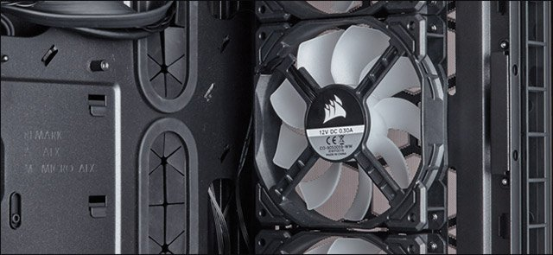
Sử dụng quạt tản nhiệt
Chọn loại quạt tản nhiệt tốt nhất cho PC của bạn
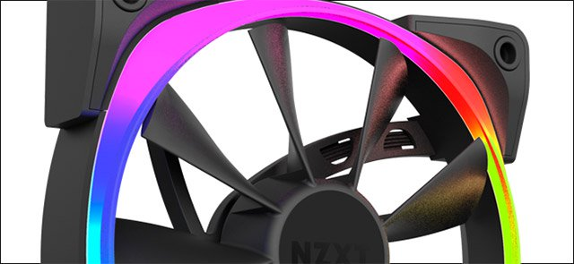
Các quạt tản nhiệt tiêu chuẩn (nằm trong cây CPU của các máy tính để bàn) sẽ có đường kính nằm trong khoảng 80mm, 120mm, 140mm, đến 200mm, và được thiết kế phù hợp với không gian của cây CPU. Do đó, việc phác thảo phương pháp làm mát phù hợp với cây CPU và các thành phần trong hệ thống trước khi mua loại quạt tản nhiệt thích hợp là một điều rất quan trọng.
Thực tế trên thị trường hiện nay, có một số lượng rất phong phú các model quạt làm mát với nhiều mẫu mã, kích thước và biến thể đến nhừ nhiều nhà sản xuất khác nhau. Nhưng quan trọng nhất là bạn sẽ cần phải đảm bảo rằng chúng có kích thước phù hợp để gắn vừa với vị trí của các vít trên cây CPU của bạn, rõ ràng là như vậy, nhưng ngoài ra bạn cũng sẽ nên cân nhắc thêm một số yếu tố sau:
Lớn hay nhỏ: Nói chung những model quạt làm mát lớn hơn có thể giúp lưu thông cùng một lượng không khí như những model nhỏ hơn nhưng lại với ít vòng quay mỗi phút hơn. Vì các động cơ điện nhỏ trong cơ chế quạt không cần phải xoay quá nhanh, cho nên các model quạt lớn hơn sẽ cho khả năng vận hành êm hơn so với các quạt nhỏ hơn.Tóm lại, mấu chốt của vấn đề to hay nhỏ sẽ là quạt to hơn sẽ cho khả năng vận hành êm ái hơn, ít tiếng ồn hơn.Vì thế, nếu cây CPU của bạn có đủ không gian thì tốt nhất nên chọn các loại quạt tản nhiệt có kích thước lớn hơn một chút.
Nhanh hay chậm: Tốc độ của các sản phẩm quạt tản nhiệt sẽ được đánh giá ở số vòng quay tối đa mỗi phút (RPM). Vấn đề ở đây sẽ là nếu cánh quạt quay với tốc độ cao, đương nhiên luồng không khi mà nó lưu thông được cũng lớn hơn, đồng nghĩa với việc tiếng ồn được tạo ra cũng nhiều hơn và ngược lại, khi quạt quay chậm, khả năng lưu thông khí sẽ kém đi nhưng lại cho sự êm ái, yên tĩnh. Tuy nhiên, chỉ cần sử dụng một bo mạch chủ tương thích hoặc một bộ điều khiển quạt, bạn hoàn toàn có thể điều chỉnh được tốc độ của quạt làm mát có được sự cân bằng hoàn hảo giữ khả năng tản nhiệt và độ ồn, vì vậy điều này sẽ là không quá quan trọng.
Luồng không khí và áp suất tĩnh: Quạt tản nhiệt ngày nay thường sử dụng 2 loại cánh quạt được thiết kế với hai kiểu mục đích sử dụng riêng biệt. Một loại được thiết kế để tối ưu cho luồng không khí lưu thông, và một loại được thiết kế cho áp suất tĩnh.Loại quạt được tối ưu hóa cho khả năng lưu thông không khí sẽ vận hành êm hơn và phù hợp hơn khi hoạt động ở các khu vực không bị hạn chế về không gian, ví dụ như mặt trước của cây CPU. Quạt áp suất tĩnh được thiết kế để kéo hoặc đẩy không khí với lực phụ, thường sẽ lý tưởng hơn khi được lắp đặt ở các vị trí có luồng khí lưu thông hạn chế hơn, ví dụ như bộ tản nhiệt làm mát bằng nước hoặc bộ làm mát CPU lớn với nhiều cánh quạt. Từ đó có thể thấy rằng, một số thử nghiệm cơ bản về các mô hình “áp suất tĩnh cao” này cho thấy lợi ích mà chúng đem lại trong các mô hình làm mát bằng không khí tiêu chuẩn vẫn là một dấu hỏi lớn.
Đèn LED và các tính năng thẩm mỹ khác: Một số model quạt tản nhiệt sử dụng chính nguồn điện được cung cấp cho động cơ quạt để làm sáng các bóng đèn LED, hoặc một mảng RGB nhiều màu được gắn trên quạt để nâng cao tính thẩm mỹ. Các dải đèn này thực tế trông khá là đẹp mặt nhưng sẽ không làm thêm hoặc giảm hiệu suất làm mát của hệ thống. Vấn đề ở đây chỉ là ngân sách, nếu bạn có nhu cầu về thẩm mỹ mà ngân sách cho phép, đầu tư những bộ tản nhiệt có gắn đèn cũng là một cách hay để giúp dàn máy của bạn trông ngầu hơn, bớt nhàm chán hơn.
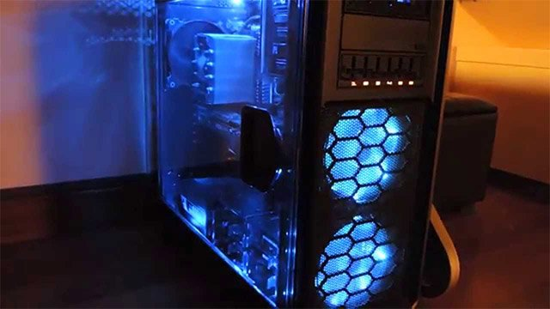
Nếu bạn không muốn hoặc không có thời gian mày mò nghiên cứu, chúng tôi khuyên bạn nên sử dụng những model quạt của nhà sản xuất Noctua.Các sản phẩm này có tỷ lệ tiếng ồn - hiệu suất hợp lý, mặc dù giá cả và thiết kế có thể hơi đuối hơn so với các sản phẩm đến từ những nhà sản xuất khác.Ngoài ra cũng có rất nhiều những model khác đáng chú ý, tất cả sẽ phụ thuộc vào ngân sách và nhu cầu thực tế của bạn.
Khái niệm cơ bản: Luồng khí mát được hút vào, luồng khí nóng bị đẩy ra
Khái niệm trung tâm trong quy trình làm mát không khí bên trong cây CPU rất đơn giản. Khi các thành phần trong máy tính của bạn hoạt động, chúng sẽ tích tụ nhiệt.Sự quá nhiệt có thể làm giảm hiệu suất và tệ hơn là làm hỏng các bộ phận phần cứng nếu nó không được kiểm soát hiệu quả.Các quạt ở phía trước cây CPU của bạn thường là quạt hút khí, nó có nhiệm vụ hút luồng không khí tương đối mát mẻ ở bên ngoài để làm giảm nhiệt độ bên trong cây CPU.Quạt ở phía sau thường là quạt thông gió, có nhiệm vụ đẩy luồng không khi vốn đã bị làm nóng lên bởi sự tỏa nhiệt của các thiết bị phần cứng ra không gian bên ngoài.
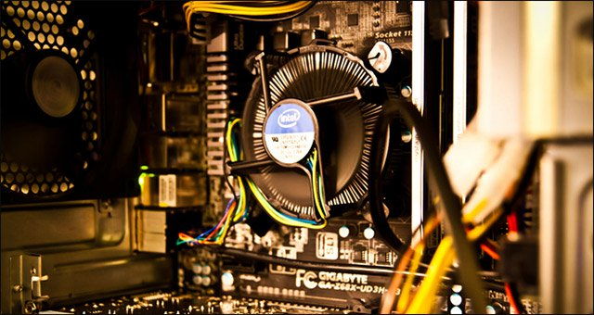
Điều này nghe có vẻ hiển nhiên, nhưng năng suất của của một hệ thống làm mát không khí sẽ chủ yếu dựa vào luồng không khí lạnh bên ngoài được hút vào cây CPU hơn là đẩy không khi nóng bên trong ra ngoài. Vì nhiệt độ bên trong cây CPU thường sẽ khá ấm, đây thực sự không phải là vấn đề, nhưng nếu bạn sử dụng PC trong một căn phòng cung đang rất nóng (như một nhà để xe không có máy lạnh vào mùa hè), bạn sẽ thấy hiệu quả tản nhiệt của hệ thống bị suy giảm rõ rệt. Nếu có thể, hãy di chuyển bàn làm việc và máy tính của bạn đến một căn phòng mát hơn hoặc một nơi thoáng khí hơn.
Tránh đặt máy tính của bạn trực tiếp trên các bề mặt như sàn được trải thảm hoặc trong hộc chứa, nói chung là không gian hẹp, vì điều này sẽ góp phần ngăn chặn lượng không khí được hút và thải, gây ức chế và quá tải cho hệ thống làm mát. Tốt nhất là hãy đặt cây CPU trên bàn làm việc của bạn hoặc trên một chiếc ghế nhỏ nếu bạn không có sàn gỗ hoặc gạch. Một số bàn làm việc văn phòng sẽ bao gồm một khoang lớn được thiết kế để "ẩn" PC, đừng sử dụng chúng. Như đã nói, các ngăn tủ này sẽ hạn chế luồng không khí sẵn có cho quạt tản nhiệt của bạn, làm cho chúng hoạt động kém hiệu quả hơn.
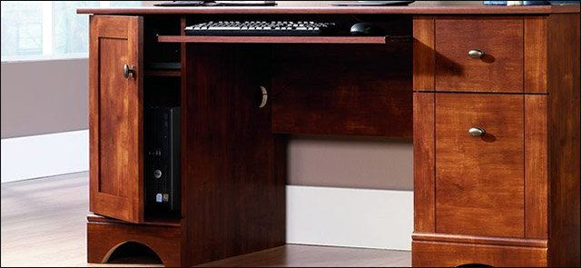
Đó là tất cả những điều cơ bản về cơ chế hoạt động của hệ thống quạt tản nhiệt.Được rồi, bây giờ hãy nói về vị trí đặt quạt tản nhiệt của bạn để có luồng không khí lưu thông tối ưu.
Lên kế hoạch cho luồng khí lưu thông
Trước khi bắt đầu, bạn nên xem qua các quạt tản nhiệt có sẵn của mình và quyết định xem cách tốt nhất để lên kế hoạch cho luồng không khí lưu thông như thế nào là hợp lý.
Luồng khí nên được lưu thông từ trước về sau và từ dưới lên trên
Khi lắp đặt các quạt tản nhiệt cho cây CPU, luồng không khí sẽ chảy từ phía thoáng đãng sang phía có lưới tản nhiệt bảo vệ, như vậy:
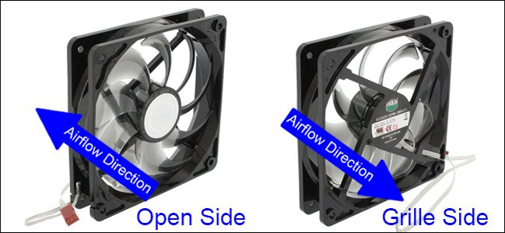
Mặt mở của quạt phải hướng ra phía ngoài của cây CPU cho mô hình quạt hút ở phía trước hoặc phía dưới, và nó phải hướng vào bên trong cây CPU cho mô hình hút khí phía sau hoặc phía trên.
Hầu hết các cây CPU sẽ được thiết kế với một luồng không khí định hướng nhất định - thường là từ trước ra sau và từ dưới lên trên.Điều đó có nghĩa là bạn nên lắp quạt hút vào mặt trước của cây hoặc thỉnh thoảng ở phía dưới (nếu bạn có thiết lập nhiều quạt hoặc khung gắn quạt phía trước đã bị chặn).
Quạt thoát khí sẽ nằm ở phía sau hoặc phía trên. Không nên gắn quạt thoát khí ở đáy cây CPU bởi vì khi lượng không khí nóng tăng lên, một quạt xả đáy sẽ làm việc theo kiểu chống lại các nguyên tắc vật lý bằng cách trục xuất không khí hơi mát hơn một chút thay vì không khí ấm. Hướng của hút-xả khí nên đi từ trước đến sau từ trên xuống dưới.Còn quạt gắn bên hông có thể hút hoặc xả, tùy thuộc vào thiết lập cụ thể của bạn.
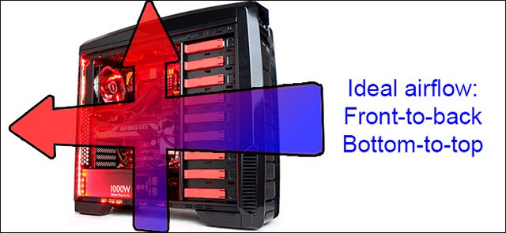
Quy hoạch sơ đồ tuyến cáp và hạn chế các vật cản
Nói chung, tốt nhất là nên có càng ít chướng ngại vật giữa các quạt hút ở mặt trước và quạt thông gió ở phía sau và phía trên cây CPU càng tốt, điều này là không phải bàn. Nó giúp tạo ra luồng không khí lưu thông nhanh hơn và hiệu quả hơn, qua đó giúp làm mát các thành phần phần cứng của bạn hiệu quả hơn. Thêm nữa, hãy cố gắng gắn kết tất cả các bộ phận có kích thước dài, phẳng như ổ đĩa CD, ổ cứng và GPU theo chiều ngang, đây là kiểu cấu hình mặc định trên hầu hết các cây CPU, cho khả năng tản nhiệt tốt hơn.
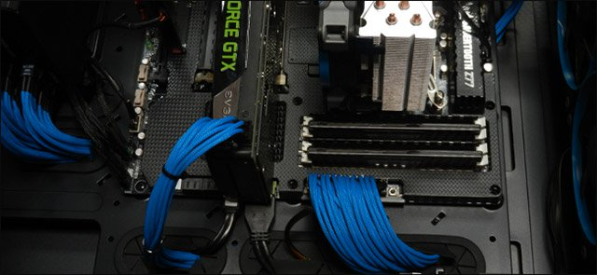
Và một ví dụ không lấy gì làm tốt đẹp cho lắm, các cây CPU nguyên bản thường sẽ không cung cấp nhiều tùy chọn để bạn giấu bớt cáp không sử dụng đến cho thoáng, nhưng bạn vẫn nên cố gắng giấu chúng đi càng nhiều càng tốt. Để tráng làm kẹt cánh quạt dẫn đến chập cháy và cũng là để luồng không khí được lưu thông tốt hơn.
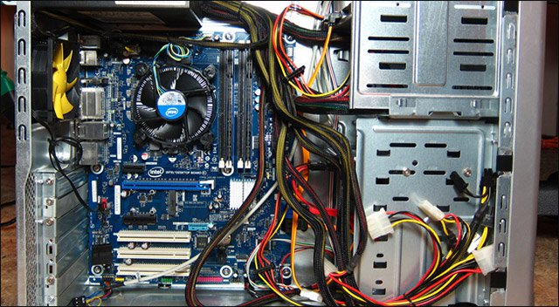
Hầu hết các cây CPU sẽ bao gồm nhiều điểm kết nối với quạt tản nhiệt, đôi khi số cáp kết nối còn nhiều hơn số quạt có thể được sử dụng.Nếu có các lỗ thông hơi, hãy sử dụng chúng.Có vẻ như các lỗ này được tạo ra để giúp có thêm không khí nóng thoát ra, nhưng đó chỉ là một nơi để bụi có thể xâm nhập vào hệ thống của bạn.Sẽ hiệu quả hơn khi truyền không khí thông qua một quạt hút thay thế. Tương tự như vậy, hãy sử dụng tất cả các miếng đệm đi kèm với cây CPU của bạn để che chắn cho các khe PCIe không được sử dụng đến, cũng như các khoang 5.25″ và các vị trí trống khác.
Xác định những vị trí có thể bị quá nhiệt
CPU của bạn có hệ thống tản nhiệt và quạt riêng theo mặc định từ nhà sản xuất, đó là quạt duy nhất được gắn trực tiếp vào thành phần bo mạch chủ. Quạt này sẽ đẩy nhiệt trực tiếp từ CPU vào “làn đường lưu thông” của luồng khí chính trong cây CPU.Lý tưởng nhất là bạn nên đặt một quạt thông gió ở gần CPU nhất có thể để nhanh chóng trục xuất không khí nóng này ra khỏi không gian hệ thống. Một quạt gắn bên (trục xuất hoặc hướng không khí theo hướng vuông góc với bo mạch chủ) có thể hữu ích ở đây, nhưng không phải tất cả các cây CPU đều hỗ trợ điều này.
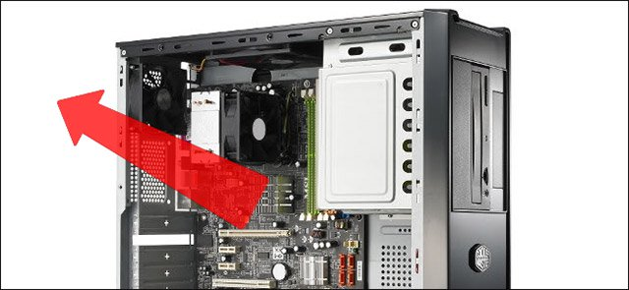
Nếu bạn có một bộ làm mát CPU lớn, nó có thể có một hoặc nhiều quạt của riêng mình.Cố gắng chỉ định hướng luồng khí ra của những chiếc quạt này để phù hợp với luồng của một trong những quạt xả của cây, qua đó đẩy nhiệt trực tiếp từ CPU ra bên ngoài vỏ máy.Hầu hết các bộ làm mát CPU đều có thể được gắn vào bất kỳ hướng nào để giúp tối ưu hóa không gian máy.Hãy nhớ, quạt tản nhiệt sẽ hướng cho không khí ở phía bên mở và trục xuất không khí trên mặt lưới tản nhiệt.
Cân bằng áp suất không khí
Hãy thử tưởng tượng một chiếc CPU máy tính như một hộp kín, và không khí đi vào hoặc ra khỏi mỗi vị trí quạt là như nhau (tất nhiên là trên thực tế sẽ không có cây CPU nào được thiết kế hoàn toàn khép kín, và luồng không khí nói chung là cũng không cân bằng, nhưng chúng ta đang nói chung ở đây). Giả sử tất cả các quạt đều có cùng kích thước và tốc độ, thì bạn có một trong ba lựa chọn cho áp suất không khí bên trong vỏ máy:
- Áp suất không khí dương (positive air pressure): Là khi có nhiều quạt đang cùng hút không khí vào trong cây CPU hơn là thổi không khí ra.
- Áp suất không khí âm (negative air pressure): Là khi có nhiều quạt đang cùng đẩy không khí ra khỏi cây CPU hơn là hút không khí vào, gây ra một hiệu ứng chân không nhẹ.
- Áp suất không khí cân bằng: Là khi có cùng số lượng quạt thổi không khí vào và ra, tạo ra áp suất không khí bên trong và bên ngoài cây CPU là tương đương nhau.
Bởi vì cách thức các thành phần bên trong được lắp đặt sẽ tạo ra các khối trong luồng không khí lưu thông, nên ít nhiều chúng ta sẽ không thể đạt được áp suất không khí thực sự cân bằng trong một cây CPU. Bạn muốn có ít nhất một quạt hút và một quạt xả. Nhưng giả sử số lượng giữa quạt xả và hút không cân bằng, thì áp suất không khí dương hay áp suất không khí âm là tốt hơn?
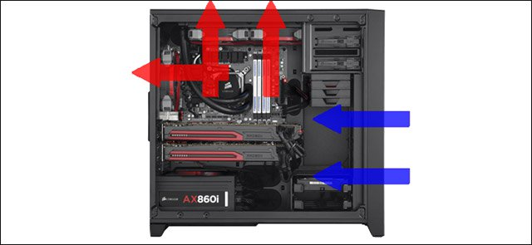
Cả hai trường hợp đều mang lại những lợi thế nhất định.Áp suất không khí âm sẽ tạo ra một môi trường mát hơn một chút (ít nhất là về mặt lý thuyết), vì chúng ta đang có nhiều quạt đang làm việc để trục xuất không khí nóng hơn. Nhưng như đã nói, nhược điểm là hiện tượng chân không nhẹ được tạo ra bên trong cây CPU sẽ có xu hướng hút không khí từ tất cả các khu vực chưa được che chắn, đơn cử như các lỗ thông hơi, khe PCIe không sử dụng, hay thậm chí các đường nối kim loại trên vỏ máy. Áp suất không khí tích dương cũng sẽ không giúp làm mát hơn quá nhiều, nhưng sẽ hạn chế được bụi xâm nhập vào khoang máy bởi các lỗ thông hơi và đường nối sẽ là nơi thải ra không khí thay vì hút vào.
Các ý kiến về vấn áp lực dương và âm đôi khi cũng bị lẫn lộn với nhau. Hầu hết mọi người thường chọn bố trí cận cân bằng hơn, nghiêng nhẹ về phía áp suất không khí âm (để làm mát tốt hơn theo lý thuyết) hoặc áp suất không khí dương (để ít tích tụ bụi hơn), và chúng ta có thể cân bằng được giữa hai yếu tố này là tốt nhất. Trong thực tế, cây máy tính là một môi trường kín mà sự khác biệt với bên ngoài có lẽ là không đáng kể.Nếu bạn thấy có quá nhiều bụi tích tụ, hãy di chuyển một trong những quạt thải của bạn đến vị trí hút.Nếu bạn thấy lo ngại về vấn đề nhiệt độ, hãy thường xuyên kiểm tra nhiệt CPU và GPU bằng các phần mềm quản lý và thử sử dụng một số cấu hình khác nhau.
Bụi: Kẻ sát nhân thầm lặng
Ngay cả những cây CPU được thiết kế và lắp đặt cẩn thận nhất hay khép kín nhất vẫn sẽ có thể bị tích tụ bụi từ môi trường xung quanh, và nếu bạn sống trong một môi trường đặc biệt khô ráo, hoặc bạn hút thuốc, hoặc có vật nuôi... bạn sẽ càng cần phải thận trọng hơn. Hãy kiểm tra máy tính của bạn thường xuyên và lau chùi nhau nếu thấy có bụi tích tụ. Nhiều bụi hơn có nghĩa là khả năng làm mát sẽ kém hiệu quả hơn, đó là còn chưa kể đến việc mất thẩm mỹ, hay tệ hơn là gây hại cho chính sức khỏe của bạn.
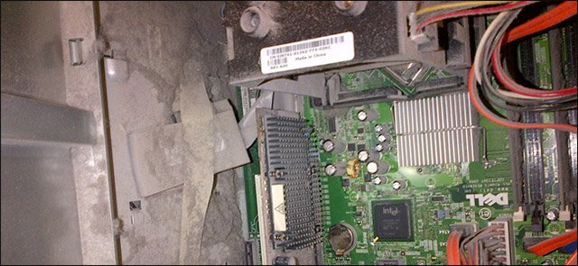
Hãy lau dọn tổng thể cho hệ thống máy tính của bạn sau mỗi sáu tháng hoặc lâu hơn, hoặc thường xuyên hơn nếu bạn sống trong một khu vực đặc biệt nhiều bụi. Mở máy tính của bạn ra, kiểm tra từng ngóc ngách rồi sử dụng rẻ lau hay máy thổi khí nén để dọn dẹp bụi theo tình hình cụ thể. Ngoài ra, bạn cũng nên lau chùi sạch sẽ các cánh quạt tản nhiệt.
Để ngăn chặn bụi, hãy gắn thêm một số bộ lọc bụi ở vị trí các quạt hút của bạn.Hãy làm sạch chúng bằng nước và sau đó làm khô hoàn toàn sau mỗi vài tháng để giữ cho bụi không lọt được vào trong cây CPU của bạn (một lần nữa, áp suất không khí dương cũng có thể giúp ích trong trường hợp này). Hầu hết các cây máy được bán cho các công ty chuyên build máy đều có bộ lọc bụi, nhưng nếu bạn cần nhiều hơn, bạn có thể mua thêm các bộ lọc bụi theo kích cỡ quạt.
Bạn đã bao giờ nghĩ về việc sử dụng tản nhiệt chất lỏng chưa?
Nếu bạn phân vân về việc có nên đầu tư hẳn một hệ thống làm mát bằng chất lỏng để tản nhiệt trực tiếp từ CPU hoặc GPU của mình, sẽ có những yếu tố sau bạn cần phải xem xét.
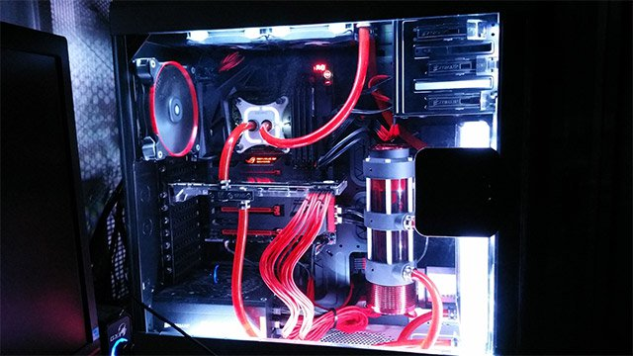
Hệ thống làm mát bằng chất lỏng sử dụng một bơm, bộ tản nhiệt và quạt tản nhiệt.Chiếc bơm sẽ được kết nối với bộ phận tản nhiệt thông qua các ống dẫn nước hoặc chất làm mát.Các chất này sẽ chạy tuần hoàn từ bơm tới phần tản nhiệt và ngược lại.Điểm khác biệt của công nghệ làm mát này là việc cho phép người dùng hạ nhiệt một số linh kiện nhất định của máy tính nhiều hơn.Hệ thống khi hoạt động cũng gây ra ít tiếng động và chiếm ít diện tích trong máy.Tuy nhiên, chi phí lắp đặt rất cao sẽ là điều lớn nhất mà bạn phải lưu ý. Hơn nữa, để trang bị cho máy tính, người dùng cũng phải có kế hoạch chi tiết. CPU của máy cần có các khe cắm phù hợp với kích thước của hệ thống làm mát, trong đó có kích thước các ống, bơm, bình chứa, bộ tản nhiệt, quạt tản nhiệt…
Suy cho cùng thì sự lựa chọn vẫn sẽ phụ thuộc vào nhu cầu thực tế của bạn.Nếu là một người dùng máy tính thông thường, hàng ngày chỉ làm việc với các tác vụ nhẹ nhàng thì làm mát bằng gió chính là lựa chọn tiết kiệm và hiệu quả. Trái lại, nếu bạn là một game thủ hay những nhà phát triển chuyên sâu, đòi hỏi nhiều thao tác phức tạp trên PC, hệ thống làm mát bằng chất lỏng sẽ là phương án tối ưu nhất.
Chúc các bạn xây dựng được cho mình một hệ thống máy tính ưng ý nhất!

